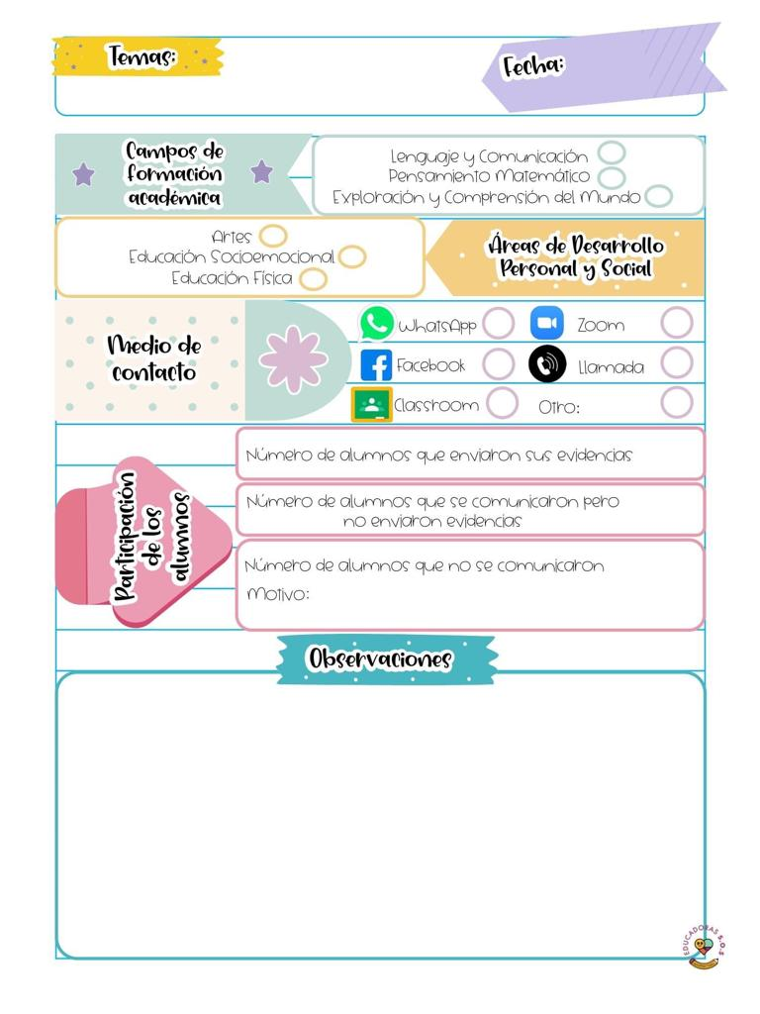

23/Marzo/2021

Del campo de pensamiento matemático pintamos diferentes cantidades de gotas de lluvia según lo que indicaba la nube de arriba, y de exploración y comprensión del mundo natural y social pegamos recortes clasificándolos según fueran objetos del agua o de la tierra

27

Diario de la alumna practicante

**Jardín de niños “Nueva creación”**

**3° grado Sección “A”**

**Practicante normalista:**

**Ana Lilia Retta Riojas**